***Дата: 15.11.2021***

***Клаc 7-Б (ділення: дівчата)***

***Вчитель: Андрєєва Ж.В.***

**Тема: *«Добір пряжі та гачків. Робота над виробом. В’язання по колу».***

**І. Робота над проектом.**

Шановні дівчата! Дуже рада була бачити що ви навчились в’язати по колу – це підґрунтя для того, щоб виконати наш проект на високому рівні. Ті ж, хто ще не встиг опанувати навички цієї роботи, будь ласка, у вас ще є час. Але на наступному уроці (сподіваюсь, ми вже зустрінемося в очному форматі) ми вже повинні приступити до в’язання серветки!

Нагадую які вправи ви маєте виконувати. Нижче ви знайдете фото та посилання на відео-майстер клас.

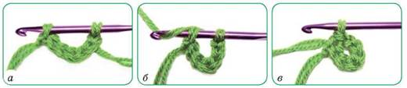

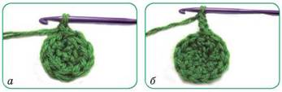

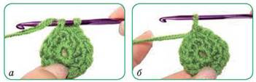

***В’язання по колу***

[***Майстер клас з в’язання по колу!***](https://www.youtube.com/watch?v=cDeuIAvXm6w&t=1s)

***Увага! Обов’язково надайте фото вашої роботи у гарній якості. Можна декілька фото в різних масштабах або відео.***

**ІІ. Домашнє завдання. Дібрати пряжу та гачки для того, щоб на наступному уроці приступити до виконання в’язання серветки.**

***Увага! Ті, хто прийдуть непідготовленими – отримують незадовільну оцінку, тому віднесіться до цього завдання серйозно.***

У нас відведено максимум 2-3 уроки на серветку, ми не можемо відходити від плану, хоч і знаходимося у таких обставинах.

**Зворотній зв’язок:**

Human,

Viber (номер моб. тел. 0984971546),

e-mail - [**zhannaandreeva95@ukr.net**](http://zhannaandreeva95@ukr.net)